Федеральное государственное автономное образовательное учреждение высшего образования «Национальный исследовательский университет ИТМО»

Факультет программной инженерии и компьютерной техники

Основы дискретной математики

Курсовая работа. Часть №1

Синтез комбинационных схем

Вариант №99

Выполнил: студент группы P3108 Васильев Никита

Проверил: Поляков Владимир Иванович, доцент факультета ПИиКТ, кандидат технических наук

Санкт-Петербург 2023

|  |  |  |
| --- | --- | --- |
| **№** | **Условия, при которых**  **f=1** | **Условия, при которых**  **f=d** |
| **99** |  |  |

# Таблица истинности

|  |  |  |  |  |  |  |  |  |  |  |  |
| --- | --- | --- | --- | --- | --- | --- | --- | --- | --- | --- | --- |
| № | x1 | x2 | x3 | x4 | x5 | x1x2x4 | (x1x2x4­)10 | x3x5 | (x3x5)10 | |-| | F |
| 1 | 0 | 0 | 0 | 0 | 0 | 000 | 0 | 00 | 0 | 0 | 0 |
| 2 | 0 | 0 | 0 | 0 | 1 | 000 | 0 | 01 | 1 | 1 | 1 |
| 3 | 0 | 0 | 0 | 1 | 0 | 001 | 1 | 00 | 0 | 1 | 1 |
| 4 | 0 | 0 | 0 | 1 | 1 | 001 | 1 | 01 | 1 | 0 | 0 |
| 5 | 0 | 0 | 1 | 0 | 0 | 000 | 0 | 10 | 2 | 2 | 1 |
| 6 | 0 | 0 | 1 | 0 | 1 | 000 | 0 | 11 | 3 | 3 | 0 |
| 7 | 0 | 0 | 1 | 1 | 0 | 001 | 1 | 10 | 2 | 1 | 1 |
| 8 | 0 | 0 | 1 | 1 | 1 | 001 | 1 | 11 | 3 | 2 | 1 |
| 9 | 0 | 1 | 0 | 0 | 0 | 010 | 2 | 00 | 0 | 2 | 1 |
| 10 | 0 | 1 | 0 | 0 | 1 | 010 | 2 | 01 | 1 | 1 | 1 |
| 11 | 0 | 1 | 0 | 1 | 0 | 011 | 3 | 00 | 0 | 3 | 0 |
| 12 | 0 | 1 | 0 | 1 | 1 | 011 | 3 | 01 | 1 | 2 | 1 |
| 13 | 0 | 1 | 1 | 0 | 0 | 010 | 2 | 10 | 2 | 0 | 0 |
| 14 | 0 | 1 | 1 | 0 | 1 | 010 | 2 | 11 | 3 | 1 | 1 |
| 15 | 0 | 1 | 1 | 1 | 0 | 011 | 3 | 10 | 2 | 1 | 1 |
| 16 | 0 | 1 | 1 | 1 | 1 | 011 | 3 | 11 | 3 | 0 | 0 |
| 17 | 1 | 0 | 0 | 0 | 0 | 100 | 4 | 00 | 0 | 4 | D |
| 18 | 1 | 0 | 0 | 0 | 1 | 100 | 4 | 01 | 1 | 3 | 0 |
| 19 | 1 | 0 | 0 | 1 | 0 | 101 | 5 | 00 | 0 | 5 | 0 |
| 20 | 1 | 0 | 0 | 1 | 1 | 101 | 5 | 01 | 1 | 4 | D |
| 21 | 1 | 0 | 1 | 0 | 0 | 100 | 4 | 10 | 2 | 2 | 1 |
| 22 | 1 | 0 | 1 | 0 | 1 | 100 | 4 | 11 | 3 | 1 | 1 |
| 23 | 1 | 0 | 1 | 1 | 0 | 101 | 5 | 10 | 2 | 3 | 0 |
| 24 | 1 | 0 | 1 | 1 | 1 | 101 | 5 | 11 | 3 | 2 | 1 |
| 25 | 1 | 1 | 0 | 0 | 0 | 110 | 6 | 00 | 0 | 6 | 0 |
| 26 | 1 | 1 | 0 | 0 | 1 | 110 | 6 | 01 | 1 | 5 | 0 |
| 27 | 1 | 1 | 0 | 1 | 0 | 111 | 7 | 00 | 0 | 7 | 0 |
| 28 | 1 | 1 | 0 | 1 | 1 | 111 | 7 | 01 | 1 | 6 | 0 |
| 29 | 1 | 1 | 1 | 0 | 0 | 110 | 6 | 10 | 2 | 4 | D |
| 30 | 1 | 1 | 1 | 0 | 1 | 110 | 6 | 11 | 3 | 3 | 0 |
| 31 | 1 | 1 | 1 | 1 | 0 | 111 | 7 | 10 | 2 | 5 | 0 |
| 32 | 1 | 1 | 1 | 1 | 1 | 111 | 7 | 11 | 3 | 4 | D |

# Представление булевой функции в аналитическом виде

КДНФ:

$$f= \overline{x_{1}}\overline{x_{2}}\overline{x_{3}}\overline{x_{4}}x_{5}∨\overline{x_{1}}\overline{x_{2}}\overline{x_{3}}x_{4}\overline{x_{5}}∨\overline{x_{1}}\overline{x_{2}}x_{3}\overline{x_{4}}\overline{x_{5}}∨\overline{x_{1}}\overline{x_{2}}x_{3}x_{4}\overline{x_{5}}∨\overline{x_{1}}\overline{x_{2}}x_{3}x_{4}x_{5}∨\overline{x_{1}}x_{2}\overline{x_{3}}\overline{x_{4}}\overline{x_{5}}∨\overline{x_{1}}x_{2}\overline{x_{3}}\overline{x_{4}}x_{5}∨\overline{x_{1}}x_{2}\overline{x_{3}}x_{4}x_{5}∨\overline{x_{1}}x_{2}x_{3}\overline{x_{4}}x_{5}∨\overline{x_{1}}x_{2}x_{3}x_{4}\overline{x_{5}}∨x_{1}\overline{x_{2}}x_{3}\overline{x_{4}}\overline{x_{5}}∨x_{1}\overline{x_{2}}x_{3}\overline{x_{4}}x_{5}∨x_{1}\overline{x_{2}}x_{3}x_{4}x_{5}$$

ККНФ:

$$f=\left(x_{1}∨x_{2}∨x_{3}∨x_{4}∨x_{5}\right)\left(x_{1}∨x_{2}∨x_{3}∨\overline{x_{4}}∨\overline{x_{5}}\right)\left(x_{1}∨x_{2}∨\overline{x_{3}}∨x_{4}∨\overline{x_{5}}\right)\left(x_{1}∨\overline{x_{2}}∨x_{3}∨\overline{x_{4}}∨x_{5}\right)\left(x_{1}∨\overline{x_{2}}∨\overline{x_{3}}∨x_{4}∨x_{5}\right)\left(x_{1}∨\overline{x_{2}}∨\overline{x_{3}}∨\overline{x_{4}}∨\overline{x_{5}}\right)\left(\overline{x_{1}}∨x_{2}∨x_{3}∨x_{4}∨\overline{x_{5}}\right)\left(\overline{x_{1}}∨x_{2}∨x_{3}∨\overline{x_{4}}∨x_{5}\right)\left(\overline{x_{1}}∨x_{2}∨\overline{x_{3}}∨\overline{x_{4}}∨x_{5}\right)\left(\overline{x_{1}}∨\overline{x_{2}}∨x_{3}∨x_{4}∨x_{5}\right)\left(\overline{x_{1}}∨\overline{x_{2}}∨x_{3}∨x_{4}∨\overline{x_{5}}\right)\left(\overline{x_{1}}∨\overline{x_{2}}∨x_{3}∨\overline{x_{4}}∨x_{5}\right)\left(\overline{x_{1}}∨\overline{x_{2}}∨x_{3}∨\overline{x_{4}}∨\overline{x_{5}}\right)\left(\overline{x_{1}}∨\overline{x_{2}}∨\overline{x_{3}}∨x_{4}∨\overline{x_{5}}\right)\left(\overline{x_{1}}∨\overline{x_{2}}∨\overline{x_{3}}∨\overline{x_{4}}∨x_{5}\right)$$

# Минимизация методом Квайна-Мак-Класки

## Нахождение простых импликант

|  |  |  |  |  |  |  |  |  |  |  |  |
| --- | --- | --- | --- | --- | --- | --- | --- | --- | --- | --- | --- |
| **№** | **K0(*f*)∪N(*f*)** | | **№** | **K1(*f*)** | | | **№** | **K2(*f*) = ∅** | | **№** | **Z(*f*)** |
| 1 | 00001 | ν | 1 | 0X001 | 1-7 |  | - | - | - | 1 | 0X001 |
| 2 | 00010 | ν | 2 | 00X10 | 2-4 |  |  |  |  | 2 | 00X10 |
| 3 | 00100 | ν | 3 | 001X0 | 3-4 |  |  |  |  | 3 | 001X0 |
| 4 | 00110 | ν | 4 | X0100 | 3-13 |  |  |  |  | 4 | X0100 |
| 5 | 00111 | ν | 5 | 0011X | 4-5 |  |  |  |  | 5 | 0011X |
| 6 | 01000 | ν | 6 | 0X110 | 4-10 |  |  |  |  | 6 | 0X110 |
| 7 | 01001 | ν | 7 | X0111 | 5-15 |  |  |  |  | 7 | X0111 |
| 8 | 01011 | ν | 8 | 0100X | 6-7 |  |  |  |  | 8 | 0100X |
| 9 | 01101 | ν | 9 | 010X1 | 7-8 |  |  |  |  | 9 | 010X1 |
| 10 | 01110 | ν | 10 | 01X01 | 7-9 |  |  |  |  | 10 | 01X01 |
| 11 | 10000 | ν | 11 | 10X00 | 11-13 |  |  |  |  | 11 | 10X00 |
| 12 | 10011 | ν | 12 | 10X11 | 12-15 |  |  |  |  | 12 | 10X11 |
| 13 | 10100 | ν | 13 | 1010X | 13-14 |  |  |  |  | 13 | 1010X |
| 14 | 10101 | ν | 14 | 1X100 | 13-16 |  |  |  |  | 14 | 1X100 |
| 15 | 10111 | ν | 15 | 101X1 | 14-15 |  |  |  |  | 15 | 101X1 |
| 16 | 11100 | ν | 16 | 1X111 | 15-17 |  |  |  |  | 16 | 1X111 |
| 17 | 11111 | ν |  |  |  | |  |  |  |  |  |

## Составление импликантной таблицы

|  |  |  |  |  |  |  |  |  |  |  |  |  |  |
| --- | --- | --- | --- | --- | --- | --- | --- | --- | --- | --- | --- | --- | --- |
| Простые импликанты (максимальные кубы) | 0-кубы | | | | | | | | | | | | |
| 00001 | 00010 | 00100 | 00110 | 00111 | 01000 | 01001 | 01011 | 01101 | 01110 | 10100 | 10101 | 10111 |
| 0X001 | **\*** |  |  |  |  |  | * |  |  |  |  |  |  |
| 00X10 |  | * |  | * |  |  |  |  |  |  |  |  |  |
| 001X0 |  |  | * | * |  |  |  |  |  |  |  |  |  |
| X0100 |  |  | * |  |  |  |  |  |  |  | * |  |  |
| 0011X |  |  |  | * | * |  |  |  |  |  |  |  |  |
| 0X110 |  |  |  | * |  |  |  |  |  | * |  |  |  |
| X0111 |  |  |  |  | * |  |  |  |  |  |  |  | * |
| 0100X |  |  |  |  |  | * | * |  |  |  |  |  |  |
| 010X1 |  |  |  |  |  |  | * | * |  |  |  |  |  |
| 01X01 |  |  |  |  |  |  | * |  | * |  |  |  |  |
| 10X00 |  |  |  |  |  |  |  |  |  |  | * |  |  |
| 10X11 |  |  |  |  |  |  |  |  |  |  |  |  | * |
| 1010X |  |  |  |  |  |  |  |  |  |  | * | * |  |
| 1X100 |  |  |  |  |  |  |  |  |  |  | * |  |  |
| 101X1 |  |  |  |  |  |  |  |  |  |  |  | * | * |
| 1X111 |  |  |  |  |  |  |  |  |  |  |  |  | * |

## Определение существенных импликант

Импликанты 1, 2, 6, 8, 9, 10 – существенные, так как они покрывают вершины 1, 2, 6, 8, 9 и 10 соответственно, не покрытые другими импликантами. Вычеркнем из таблицы строки, соответствующие этим импликантам, а также столбцы, соответствующие вершинам, покрываемым существенными импликантами. Это вершины 1, 2, 4, 6, 8, 9, 10, 11, 12, 13, 15, 16 и 17. В результате получаем упрощенную импликантную таблицу.

|  |  |  |  |  |  |  |
| --- | --- | --- | --- | --- | --- | --- |
| Простые импликанты (максимальные кубы) | | 0-кубы | | | | |
| 00100 | 00111 | 10100 | 10101 | 10111 |
| a | b | c | d | e |
| 001X0 | A | * |  |  |  |  |
| X0100 | B | * |  | * |  |  |
| 0011X | C |  | * |  |  |  |
| X0111 | D |  | * |  |  | * |
| 10X00 | E |  |  | * |  |  |
| 10X11 | F |  |  |  |  | * |
| 1010X | G |  |  | * | * |  |
| 1X100 | H |  |  | * |  |  |
| 101X1 | I |  |  |  | * | * |
| 1X111 | J |  |  |  |  | * |

Множество существенных импликант (максимальных кубов) образует ядро покрытия как его обязательную часть:

$$T=\left\{\begin{matrix}0100X \\ 00X10 \\ \begin{matrix}0X110 \\ 0X001 \\ \begin{matrix}01X01 \\ 010X1\end{matrix}\end{matrix}\end{matrix}\right\}$$

## Определение минимального покрытия

Выпишем булево выражение Y, определяющее условие покрытия всех 0-кубов (существенных вершин), не покрываемых существенными импликантами.

$$Y=(A∨B)(C∨D)(B∨E∨G∨H)(G∨I)(D∨F∨I∨J)$$

Применим закон поглощения к дизъюнктивным термам, в результате чего в выражении остаются только двухбуквенные термы.

$$Y=(A∨B)(C∨D)(G∨I)$$

Выполняя операции попарного логического умножения применительно к термам, содержащим одинаковые буквы, с последующим применением закона поглощения, приведем исходную конъюнктивную форму Y к дизъюнктивной.

$$Y=(ACEI)∨(ACFG)∨(ACGI)∨(ACGJ)∨(ACHI)∨(ADEI)∨\left(ADG\right)∨\left(ADHI\right)∨(BCFG)∨(BCGJ)∨(BCI)∨\left(BDG\right)∨(BDI)$$

$$\begin{matrix}\begin{matrix}\begin{matrix}C_{\min_{1}}=\left\{\begin{matrix}\begin{matrix}T \\ A\end{matrix} \\ C \\ \begin{matrix}E \\ I\end{matrix}\end{matrix}\right\} \\ S_{a}=40 \\ S_{b}=50\end{matrix} & \begin{matrix}C_{\min_{2}}=\left\{\begin{matrix}\begin{matrix}T \\ A\end{matrix} \\ C \\ \begin{matrix}F \\ G\end{matrix}\end{matrix}\right\} \\ S_{a}=40 \\ S_{b}=50\end{matrix} & \begin{matrix}\begin{matrix}C_{\min_{3}}=\left\{\begin{matrix}\begin{matrix}T \\ A\end{matrix} \\ C \\ \begin{matrix}G \\ I\end{matrix}\end{matrix}\right\} \\ S_{a}=40 \\ S_{b}=50\end{matrix} & \begin{matrix}\begin{matrix}C_{\min_{4}}=\left\{\begin{matrix}\begin{matrix}T \\ A\end{matrix} \\ C \\ \begin{matrix}G \\ J\end{matrix}\end{matrix}\right\} \\ S_{a}=40 \\ S_{b}=50\end{matrix} & \begin{matrix}C_{\min_{5}}=\left\{\begin{matrix}\begin{matrix}T \\ A\end{matrix} \\ C \\ \begin{matrix}H \\ I\end{matrix}\end{matrix}\right\} \\ S_{a}=40 \\ S_{b}=50\end{matrix}\end{matrix}\end{matrix}\end{matrix} \\ \begin{matrix}\begin{matrix}C_{\min_{6}}=\left\{\begin{matrix}\begin{matrix}T \\ A\end{matrix} \\ C \\ \begin{matrix}E \\ H\end{matrix}\end{matrix}\right\} \\ S_{a}=40 \\ S_{b}=50\end{matrix} & \begin{matrix}C_{\min_{7}}=\left\{\begin{matrix}T \\ A \\ \begin{matrix}D \\ G\end{matrix}\end{matrix}\right\} \\ S_{a}=36 \\ S_{b}=45\end{matrix} & \begin{matrix}\begin{matrix}C_{\min_{8}}=\left\{\begin{matrix}\begin{matrix}T \\ A\end{matrix} \\ D \\ \begin{matrix}H \\ I\end{matrix}\end{matrix}\right\} \\ S_{a}=40 \\ S_{b}=50\end{matrix} & \begin{matrix}C_{\min_{9}}=\left\{\begin{matrix}\begin{matrix}T \\ B\end{matrix} \\ C \\ \begin{matrix}F \\ G\end{matrix}\end{matrix}\right\} \\ S_{a}=40 \\ S_{b}=50\end{matrix}\end{matrix}\end{matrix} \\ \begin{matrix}\begin{matrix}C_{\min_{10}}=\left\{\begin{matrix}\begin{matrix}T \\ B\end{matrix} \\ C \\ \begin{matrix}G \\ J\end{matrix}\end{matrix}\right\} \\ S_{a}=40 \\ S_{b}=50\end{matrix} & \begin{matrix}C_{\min_{11}}=\left\{\begin{matrix}T \\ B \\ \begin{matrix}C \\ I\end{matrix}\end{matrix}\right\} \\ S_{a}=36 \\ S_{b}=45\end{matrix} & \begin{matrix}\begin{matrix}C_{\min_{12}}=\left\{\begin{matrix}T \\ B \\ \begin{matrix}D \\ G\end{matrix}\end{matrix}\right\} \\ S_{a}=36 \\ S_{b}=45\end{matrix} & \begin{matrix}C_{\min_{13}}=\left\{\begin{matrix}T \\ B \\ \begin{matrix}D \\ I\end{matrix}\end{matrix}\right\} \\ S_{a}=36 \\ S_{b}=45\end{matrix}\end{matrix}\end{matrix}\end{matrix}$$

Минимальными являются покрытия 7, 11, 12 и 13

$$C_{min}(f)=\left\{\begin{matrix}0100X \\ 00X10 \\ \begin{matrix}0X110 \\ 0X001 \\ \begin{matrix}01X01 \\ \begin{matrix}010X1 \\ \begin{matrix}X0100 \\ X0111 \\ 1010X\end{matrix}\end{matrix}\end{matrix}\end{matrix}\end{matrix}\right\}$$

$$S_{a}=36$$

$$S_{b}=45$$

МДНФ: $\overline{x_{1}}x_{2}\overline{x_{3}x_{4}}∨\overline{x_{1}x_{2}}x_{4}\overline{x_{5}}∨\overline{x_{1}}x_{3}x_{4}\overline{x_{5}}∨\overline{x_{1}x_{3}x_{4}}x_{5}∨\overline{x_{1}}x_{2}\overline{x_{3}}x_{5}∨\overline{x_{1}}x_{2}\overline{x_{4}}x_{5}∨\overline{x_{2}}x_{3}\overline{x_{4}x_{5}}∨\overline{x_{2}}x_{3}x_{4}x_{5}∨x_{1}\overline{x_{2}}x_{3}\overline{x_{4}}$

# Минимизация на картах Карно

|  |  |  |  |  |  |  |
| --- | --- | --- | --- | --- | --- | --- |
|  | x4x5 | | | | | |
| x2x3 |  | | **00** | **01** | **11** | **10** |
| **00** | | d | 0 | d | 0 |
| **01** | | 1 | 1 | 1 | 0 |
| **11** | | d | 0 | d | 0 |
| **10** | | 0 | 0 | 0 | 0 |
|  | | x1 = 1 | | | | |

## Определение МДНФ

|  |  |  |  |  |  |  |
| --- | --- | --- | --- | --- | --- | --- |
|  | x4x5 | | | | | |
| x2x3 |  | | **00** | **01** | **11** | **10** |
| **00** | | 0 | 1 | 0 | 1 |
| **01** | | 1 | 0 | 1 | 1 |
| **11** | | 0 | 1 | 0 | 1 |
| **10** | | 1 | 1 | 1 | 0 |
|  | | x1 = 0 | | | | |

МДНФ:

|  |  |  |  |  |  |  |
| --- | --- | --- | --- | --- | --- | --- |
|  | x4x5 | | | | | |
| x2x3 |  | | **00** | **01** | **11** | **10** |
| **00** | | d | 0 | d | 0 |
| **01** | | 1 | 1 | 1 | 0 |
| **11** | | d | 0 | d | 0 |
| **10** | | 0 | 0 | 0 | 0 |
|  | | x1 = 1 | | | | |

## Определение МКНФ

|  |  |  |  |  |  |  |
| --- | --- | --- | --- | --- | --- | --- |
|  | x4x5 | | | | | |
| x2x3 |  | | **00** | **01** | **11** | **10** |
| **00** | | 0 | 1 | 0 | 1 |
| **01** | | 1 | 0 | 1 | 1 |
| **11** | | 0 | 1 | 0 | 1 |
| **10** | | 1 | 1 | 1 | 0 |
|  | | x1 = 0 | | | | |
|  | |  | | | | |

МКНФ:

# Преобразование минимальных форм булевой функции

## Факторное преобразование для МДНФ

|  |  |
| --- | --- |
| $$f=\overline{x_{1}}x_{2}\overline{x_{3}x_{4}}∨\overline{x_{1}x_{2}}x_{4}\overline{x_{5}}∨\overline{x_{1}}x_{3}x_{4}\overline{x_{5}}∨\overline{x_{1}x_{3}x_{4}}x_{5}∨\overline{x_{1}}x_{2}\overline{x_{3}}x_{5}∨\overline{x_{1}}x_{2}\overline{x_{4}}x_{5}∨\overline{x_{2}}x_{3}\overline{x_{4}x_{5}}∨\overline{x_{2}}x_{3}x_{4}x_{5}∨x_{1}\overline{x_{2}}x_{3}\overline{x_{4}}=$$ | $$S_{q}=45$$ |
| $$=(\overline{x_{1}}∨x_{2})(\overline{x_{1}}\overline{x_{3}x_{4}}∨\overline{x_{2}}x_{4}\overline{x_{5}})∨(\overline{x_{1}}∨x_{2})(x_{3}x_{4}\overline{x_{5}}∨\overline{x_{1}}\overline{x_{3}}x_{5})∨(\overline{x_{1}}∨x_{2})(\overline{x_{3}x_{4}}x_{5}∨\overline{x_{1}}\overline{x_{4}}x_{5})∨\overline{x_{2}}x_{3}\overline{x_{4}x_{5}}∨\overline{x_{2}}x_{3}x_{4}x_{5}∨x_{1}\overline{x_{2}}x_{3}\overline{x_{4}}=$$ |  |
| $$=φ(\overline{x_{1}}\overline{x_{3}x_{4}}∨\overline{x_{2}}x_{4}\overline{x_{5}})∨φ(x_{3}x_{4}\overline{x_{5}}∨\overline{x_{1}}\overline{x_{3}}x_{5})∨φ(\overline{x_{3}x_{4}}x_{5}∨\overline{x_{1}}\overline{x_{4}}x_{5})∨\overline{x_{2}}x_{3}\overline{x_{4}x_{5}}∨\overline{x_{2}}x_{3}x_{4}x_{5}∨\overline{φ}x_{3}\overline{x_{4}}$$ | $$S_{q}=37$$ |

Решим задачу декомпозиции применительно к полученной форме. Для этого введем вспомогательную функцию.

$$φ=φ(x_{1},x_{2})=\overline{x_{1}}∨x_{2}$$

Инверсия этой функции имеет вид

$$\overline{φ}=x_{1}\overline{x_{2}}$$

## Факторное преобразование для МКДФ

|  |  |
| --- | --- |
| $$f=(\overline{x_{1}}∨x_{3})(\overline{x_{1}}∨\overline{x_{2}})(\overline{x_{1}}∨\overline{x_{4}}∨x_{5})(\overline{x_{2}}∨x_{3}∨\overline{x_{4}}∨x_{5})(\overline{x_{2}}∨\overline{x_{3}}∨x_{4}∨x_{5})(\overline{x_{2}}∨\overline{x_{3}}∨\overline{x_{4}}∨\overline{x_{5}})(x_{2}∨x_{3}∨x_{4}∨x_{5})(x_{2}∨x_{3}∨\overline{x_{4}}∨\overline{x_{5}})(\overline{x_{1}}∨\overline{x_{2}}∨x_{3}∨\overline{x_{4}}∨x_{5})=$$ | $$S_{q}=41$$ |
| $$=\left(\overline{x_{1}}∨x_{3}\right)⋅\left(\overline{x_{1}}∨\overline{x_{2}}\right)⋅\left(\overline{x_{1}}∨\overline{x_{4}}∨x_{5}\right)⋅\left(\left(\overline{x_{2}}∨x_{5}\right)x_{3}∨\overline{x_{4}}\right)⋅\left(\left(\overline{x_{2}}∨x_{5}\right)\overline{x_{3}}∨x_{4}\right)⋅\left(\overline{x_{2}}∨\overline{x_{3}}∨\overline{x_{4}}∨\overline{x_{5}}\right)⋅\left(x_{2}∨x_{3}∨x_{4}∨x_{5}\right)∙\left(x_{2}∨x_{3}∨\overline{x_{4}}∨\overline{x_{5}}\right)⋅\left(\left(\overline{x_{2}}∨x_{5}\right)\overline{x_{1}}∨x_{3}\right)=$$ |  |
| $$=(\overline{x_{1}}∨x_{3})⋅(\overline{x_{1}}∨\overline{x_{2}})⋅(\overline{x_{1}}∨\overline{x_{4}}∨x_{5})⋅(φ⋅x_{3}∨\overline{x_{4}})⋅(φ⋅\overline{x_{3}}∨x_{4})⋅(\overline{x_{2}}∨\overline{x_{3}}∨\overline{x_{4}}∨\overline{x_{5}})⋅(x_{2}∨x_{3}∨x_{4}∨x_{5})∙(x_{2}∨x_{3}∨\overline{x_{4}}∨\overline{x_{5}})⋅(φ⋅\overline{x_{1}}∨x_{3})$$ | $$S_{q}=39$$ |

Решим задачу декомпозиции применительно к полученной форме. Для этого введем вспомогательную функцию.

$$φ=φ(x_{2},x_{3})=\overline{x_{2}}∨x_{5}$$

Инверсия этой функции имеет вид

$$\overline{φ}=x_{2}\overline{x_{5}}$$

# Синтез схем

## Синтез комбинационных схем в булевом базисе

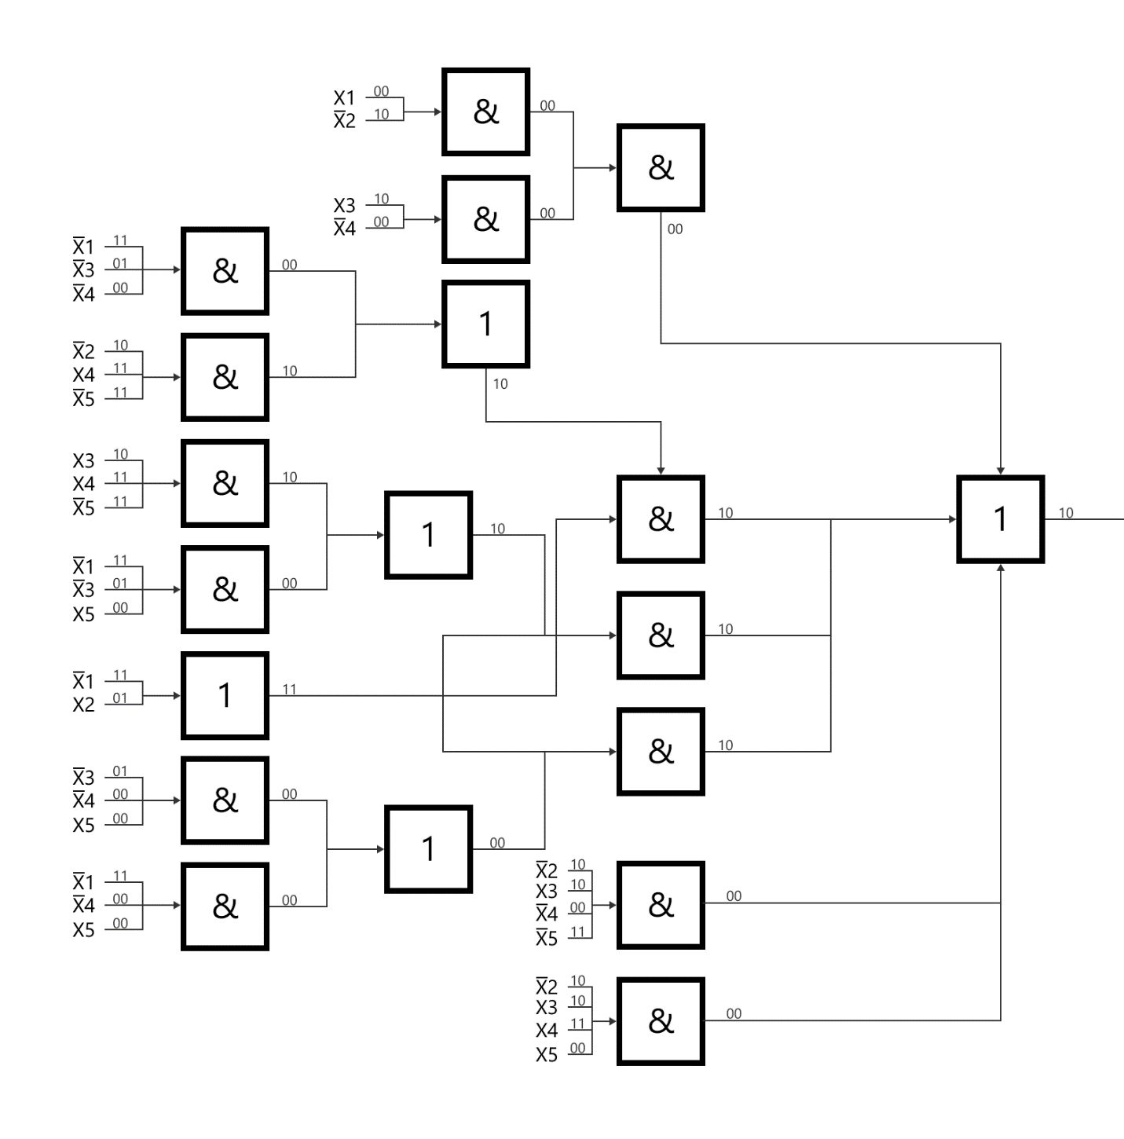

$$S_{q}=37$$

$$T=4τ$$

## Синтез комбинационных схем в универсальном базисе ИЛИ-НЕ

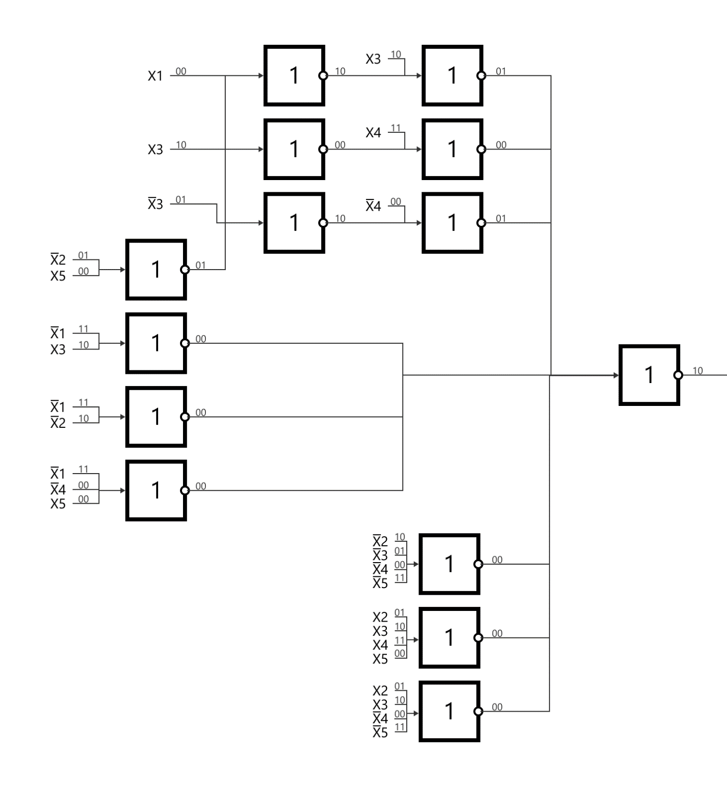

## Синтез комбинационных схем в универсальном базисе И-НЕ, 2 входа

$$f=\left(\left(x_{1}|\overline{x_{2}}\right) | \left(\left(\overline{x_{1}}|\overline{x_{3}}|\overline{x_{4}}\right) | \left(\overline{x_{2}}|x_{4}|\overline{x_{5}}\right)\right)\right)\left|\left(\left(x_{1}|\overline{x_{2}}\right) | \left(\left(x_{3}\left|x_{4}\right|\overline{x_{5}}\right) | \left(\overline{x_{1}}\left|\overline{x_{3}}\right|x_{5}\right)\right)\right)\right|$$

$$|\left(\left(x_{1}|\overline{x_{2}}\right) | \left(\left(\overline{x_{3}}|\overline{x_{4}}|x_{5}\right) | \left(\overline{x_{1}}|\overline{x_{4}}|x_{5}\right)\right)\right)|(\overline{x_{2}}|x_{3}|\overline{x_{4}}|\overline{x_{5}})|(\overline{x_{2}}|x_{3}|x_{4}|x_{5})|(x_{1}|\overline{x_{2}}|x_{3}|\overline{x_{4}})$$

$$S_{q}=56$$

$$T=5τ$$

# Анализ схем

Анализ произведен на наборах:

$$f\left(\left[x_{1}=0,x_{2}=0,x_{3}=1,x_{4}=1,x_{5}=0\right]\right)=1$$

$$f\left(\left[x_{1}=0,x_{2}=1,x_{3}=0,x_{4}=1,x_{5}=0\right]\right)=0$$